**NHẬP MÔN CÔNG NGHỆ PHẦN MỀM**

|  |
| --- |
| **PHÂN TÍCH YÊU CẦU** |

|  |
| --- |
| Bộ môn Công nghệ phần mềm  Khoa Công nghệ thông tin  Đại học Khoa học tự nhiên TP HCM |

|  |
| --- |
| Yêu cầu nhóm sinh viên hoàn thành tài liệu phân tích yêu cầu cho đồ án đã được giao theo biểu mẫu đính kèm. |

**MỤC LỤC**

Các nội dung chính. 1

1 Bảng đánh giá thành viên. 2

2 Mô tả bài toán. 3

3 Tổng quan yêu cầu. 4

4 Đặc tả yêu cầu. 5

5 Bản mẫu (Prototype) 6

**PHÂN TÍCH YÊU CẦU**

# **Các nội dung chính**

Mục tiêu tài liệu tập trung vào các chủ đề:

✓ Tạo ra tài liệu phân tích yêu cầu

✓ Hoàn chỉnh tài liệu phân tích yêu cầu với các nội dung:

▪ Mô tả phát biểu bài toán

▪ Tổng quan về các yêu cầu (chức năng và phi chức năng), Stakeholders.

▪ Mô hình use case

▪ Đặc tả use case

▪ Vẽ mô hình prototype, mockups giao diện của hệ thống

✓ Đọc hiểu tài liệu phân tích yêu cầu.

# **1** **Bảng đánh giá thành viên**

|  |  |  |  |
| --- | --- | --- | --- |
| **MSSV** | **Họ Tên** | **% đóng góp (tối đa 100%)** | **Chữ ký** |
| 1712460 | Phạm Minh Hoàng | 25% |  |
| 1712739 | Ngô Văn Tài | 25% |  |
| 1712844 | Hồ Nguyễn Chí Trung | 25% |  |
| 1712912 | Nguyễn Hoàng Vinh | 25% |  |

# **2** **Mô tả bài toán**

- *Nhóm sinh viên phát biểu bài toán tại đây, mô tả khoảng 1 - 2 trang nghiệp vụ bài toán của phần mềm, bao gồm cả môi trường hoạt động (Ví dụ: Web browser hỗ trợ HTML5, server: Apache…) và các ràng buộc về thiết kế & triển khai (Ví dụ: ngôn ngữ lập trình Java, cơ sở dữ liệu Oracle, chuẩn tài liệu…)*

***Bài toán Website bán hàng online đặt ra các vấn đề căn bản sau:***

*+ Thể hiện được mô hình quản lý sản phẩm theo danh mục, theo nhà sản xuất, tất cả sản phẩm.*

*+ Trợ giúp được khách hàng tìm kiếm như tìm kiếm theo mã barcode.*

*+ Quản lý giỏ hàng cho khách hàng và kiểm soát đơn hàng.*

*+ Thống kê doanh số cho cửa hàng.*

*+ Nhập và thanh toán hóa đơn cho khách (sản phẩm, số lượng, tổng tiền), xuất hóa đơn (PDF/email)*

*+ Quản lý được đăng nhập, đăng xuất, đăng ký, phân quyền người dùng xem người dùng là khách hàng hay người dùng là người quản lý.*

*Cụ thể cho chức năng của khách hàng:*

*+ Có thể xem các danh mục, cửa hàng, các sản phẩm.*

*+ Thêm vào giỏ hàng, quản lý giỏ hàng.*

*+ Kiểm soát đơn hàng, xuất hóa đơn ra email.*

*Cụ thể cho chức năng của cửa hàng:*

* *Như người dùng bình thường.*
* *Quyền được tạo, thay đổi, xóa thông tin (tên, giá, hình ảnh, mô tả) các sản phẩm, danh mục.*
* *Thống kê doanh số cửa hàng.*

*Ngoài các chức năng chính như trên, hệ thống này còn yêu cầu một số chức năng khác như: cập nhật các loại danh mục dữ liệu (ví dụ danh mục trang sức, danh mục quần, danh mục áo, giày dép,...), đọc ghi dữ liệu từ cơ sở dữ liệu.*

***Có thể mô tả sơ lược các công việc chính trong trang web bán hàng online như sau:***

***\* Với người quản lý:***

*+ Với mỗi cửa hàng cập nhật các danh mục (phân loại) sản phẩm.*

*+ Mỗi danh mục cập nhật các sản phẩm.*

*+ Mỗi sản phẩm cập nhật hình ảnh, giá, mô tả…*

*+ Đồng thời phải kiểm soát số lượng sản phẩm có trong kho.*

*+ Cập nhật tình trạng đơn hàng.*

***\* Với khách hàng:***

*+ Xem các thông tin sản phẩm, mặt hàng.*

*+ Đặt mua (thêm vào giỏ hàng).*

*+ Thanh toán, kiểm soát đơn hàng.*

***Yêu cầu, ràng buộc dữ liệu:***

* *Giao diện trực quan, sinh động.*
* *Hệ thống chạy trên nền web, sử dụng được cho các browser hỗ trợ HTML5 (Chrome, Internet Explorer, Firefox, Safari, Opera,...)*
* *Có khả năng bảo mật, phân quyền truy cập đúng.*
* *Dự kiến để quản lí dữ liệu: sử dụng MongoDB.*
* *Ngôn ngữ sử dụng: Javascript.*

# **3** **Tổng quan yêu cầu**

#### **3.1** **Danh sách các stakeholder**

|  |  |  |
| --- | --- | --- |
| **STT** | **Stakeholder** | **Mô tả** |
| 1 | *Quản trị viên* | * Quản lý tài khoản nhân viên * Quản lý doanh thu * Chỉnh sửa, thay đổi các chính sách, ưu đãi * Cập nhật, thêm, sửa, xóa các mặt hàng * Quản lý toàn bộ hoạt động mua bán * Quản lý chi tiết hóa đơn |
| 2 | *Shipper(Người giao hàng)* | * Đăng nhập * Đăng xuất * Có các chi tiết hóa đơn của đơn hàng(địa chỉ, số điện thoại, tổng tiền …) trong tài khoản * Thực hiện giao hàng |
| 3 | *Khách hàng* | * Đăng nhập * Đăng xuất * Chọn hàng, mua hàng, thanh toán * Có các chi tiết hóa đơn |

#### **3.2** **Danh sách yêu cầu**

***3.2.1.*** ***Đặc tả yêu cầu chức năng***

Nhóm 1: Trang người dùng

* Danh sách các mặt hàng có thể bán (tên, hình ảnh nếu có, giá, số lượng còn lại)
* Tìm kiếm mặt hàng theo mã barcode
* Thanh toán hóa đơn cho khách hàng(sản phẩm, số lượng, tổng tiền), xuất hóa đơn (PDF/email)
* Hỗ trợ thanh toán online
* Gợi ý, hiển thị các ưu đãi đến với khách hàng
* Có mục feedback để khách hàng đóng góp ý kiến, nhận xét

Nhóm 2: Trang quản lý

* Thống kê doanh thu
* Quản lý các mặt hàng
* Thay đổi, cập nhật chi tiết của một mặt hàng(giá cả, số lượng ...)
* Quản lý tài khoản của khách hàng, tài khoản của người giao hàng
* Quản lý chi tiết các đơn hàng

***3.2.2.*** ***Đặc tả yêu cầu phi chức năng***

* Hiệu suất cao(thời gian phản hồi, thông lượng …)
* Có tính mở rộng
* Dễ sử dụng, giao diện đẹp, bắt mắt
* Độ tin cậy, bảo mật cao
* Dễ bảo trì, sửa chữa
* Tính tương thích cao, sử dụng được ở nhiều thiết bị

# 

# **4** **Đặc tả yêu cầu**

#### **4.1** **Sơ đồ Use Case**

*Sơ đồ Use Case của hệ thống (sinh viên có thể vẽ bằng các phần mềm: StarUML, Visio, Rational Rose, ...)*

*4.1.1. Sơ đồ use case kiến trúc thượng tầng*

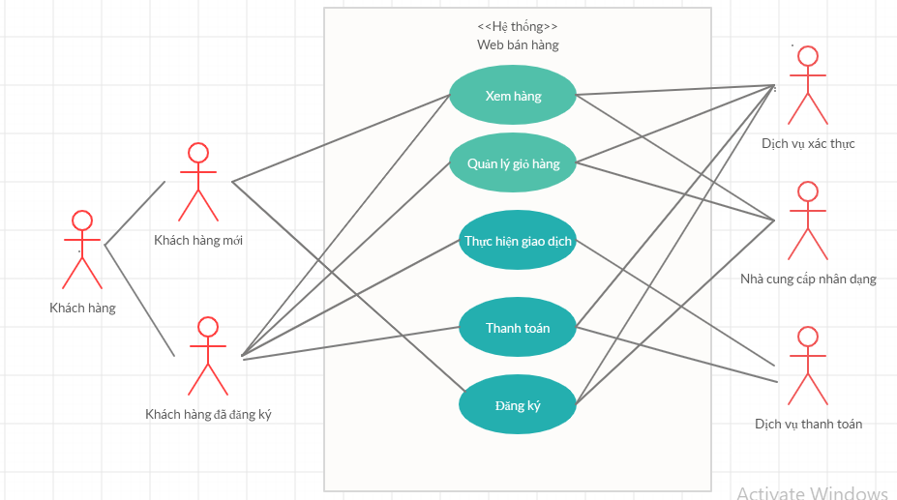

*4.1.2. Sơ đồ use case cho việc xem hàng*

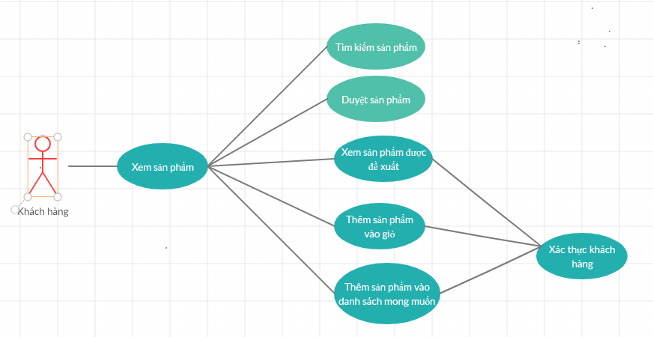

*4.1.3. Sơ đồ use case cho việc thanh toán*

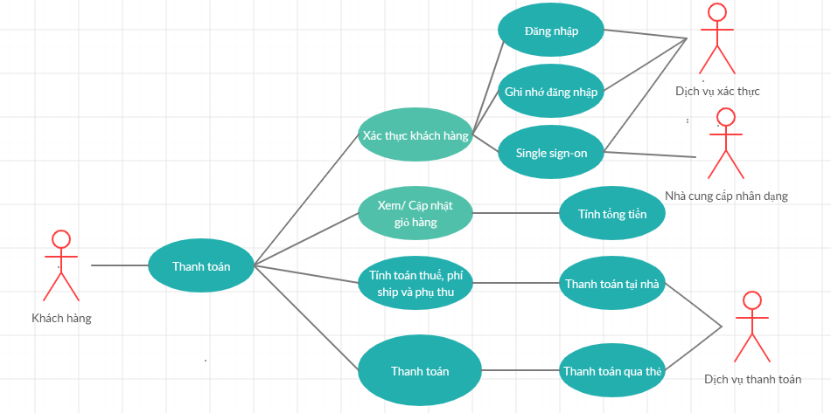

*4.1.4. Sơ đồ use case cho đăng ký/ đăng nhập*

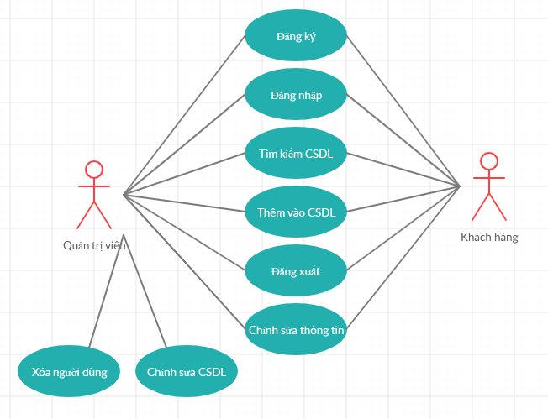

*4.1.5. Sơ đồ use case cho chức năng quản lý sản phẩm*

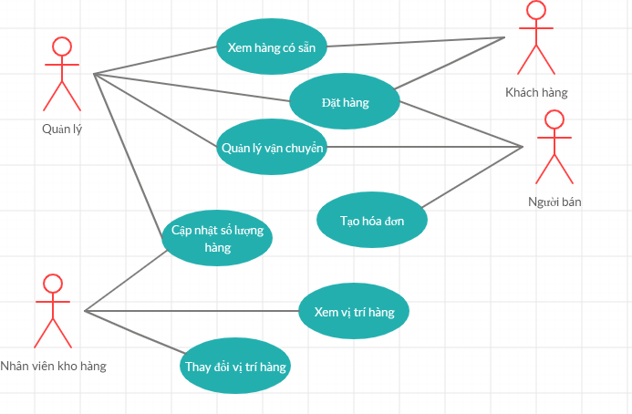

*4.1.6. Sơ đồ use case cho chức năng quản lý đơn hàng*

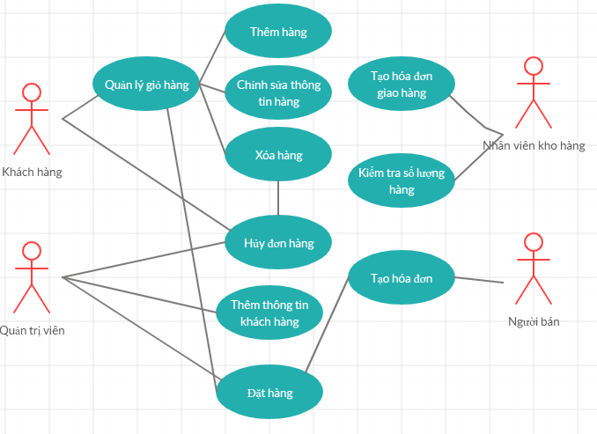

#### **4.2** **Đặc tả Use Case**

***4.2.1.*** ***Đặc tả Use Case 2***

|  |  |
| --- | --- |
| ***Use case ID*** | **U002** |
| *Tên Use Case* | Khách hàng xem hàng |
| *Tóm tắt* | Khách hàng có thể gõ vào ô tìm kiếm và lướt để tìm ra sản phẩm mình cần. Khi thấy sản phẩm mình cần, khách hàng có thể nhấp vào sản phẩm để có được thông tin chi tiết. Trong trang thông tin chi tiết, sản phẩm có thể được cho vào giỏ hàng hoặc vào danh sách mong muốn. |
| *Tác nhân* | Khách hàng |
| *Điều kiện tiên quyết* | Có sản phẩm mà khách hàng mong muốn |
| *Kết quả* | Khách hàng xem được thông tin sản phẩm |
| *Kịch bản chính* | Khách hàng tìm kiếm được sản phẩm mình cần và cho vào giỏ hàng hoặc danh sách mong muốn |
| *Kịch bản phụ* | Khách hàng không tìm được sản phẩm mình cần và được đề xuất bởi danh sách hàng đề xuất |
| *Ràng buộc phi chức năng* |  |

***4.2.2.*** ***Đặc tả Use Case 3***

|  |  |
| --- | --- |
| ***Use case ID*** | **U003** |
| *Tên Use Case* | Thanh toán |
| *Tóm tắt* | Hệ thống kiểm tra giỏ hàng sau khi được cập nhật của khách hàng đã xác thực. Sau đó, hệ thống sẽ tính toán tổng chi phí (bao gồm thuế và phí ship) và chuyển đến phần thanh toán. |
| *Tác nhân* | Khách hàng, hệ thống, quản trị viên, dịch vụ thanh toán |
| *Điều kiện tiên quyết* | Phải có sản phẩm trong giỏ, giá trị sản phẩm >= n |
| *Kết quả* | Khách hàng thanh toán sản phẩm thành công |
| *Kịch bản chính* | Giỏ hàng hợp lệ của khách hàng đã được xác thực và hệ thống chấp nhận thanh toán |
| *Kịch bản phụ* | Giỏ hàng không hợp lệ sẽ yêu cầu khách hàng thay đổi sản phẩm. Hoặc khách hàng không hợp lệ sẽ được yêu cầu chứng thực |
| *Ràng buộc phi chức năng* |  |

***4.2.3.*** ***Đặc tả Use Case 4***

|  |  |
| --- | --- |
| ***Use case ID*** | **U004** |
| *Tên Use Case* | Đăng nhập/ Đăng ký |
| *Tóm tắt* | Hệ thống kiểm tra xem khách hàng đã đăng ký hay chưa. Nếu rồi, khách hàng có thể đăng nhập. Nếu chưa, khách hàng phải đăng kí để mua hàng. Khách hàng cung cấp thông tin của mình nếu hợp lệ sẽ được lưu lại cho lần đăng nhập tiếp theo. Khách hàng có thể đăng xuất và chỉnh sửa thông tin của mình. |
| *Tác nhân* | Khách hàng, quản trị viên |
| *Điều kiện tiên quyết* | Tên đăng nhập không được trùng |
| *Kết quả* | Khách hàng đăng nhập/ đăng ký thành công |
| *Kịch bản chính* | Khách hàng đã có tài khoản đăng nhập/ chỉnh sửa/ đăng xuất/ mua hàng. Khách hàng chưa có tài khoản có thể xem hàng/ đăng ký |
| *Kịch bản phụ* | Khi đăng kí/đăng nhập nếu tên đăng nhập trùng thì yêu cầu khách hàng nhập lại. |
| *Ràng buộc phi chức năng* |  |

***4.2.3.*** ***Đặc tả Use Case 5***

|  |  |
| --- | --- |
| ***Use case ID*** | **U005** |
| *Tên Use Case* | Quản lý sản phẩm |
| *Tóm tắt* | Nhân viên quản lý quan sát các sản phẩm còn hàng, thông tin hàng vận chuyển (loại hàng, số lượng, nơi vận chuyển…), cập nhật số lượng hàng sau khi bán hoặc sau khi nhập hàng. Khách hàng sau khi xem hàng có thể đặt hàng, người bán sau khi thấy sản phẩm của mình được đặt và sẵn sàng bán thì sẽ tạo hóa đơn cũng như vận chuyển hàng đến kho. Nhân viên kho hàng cập nhật số lượng hàng trực tiếp, xem vị trí hàng và thay đổi vị trí hàng. |
| *Tác nhân* | Quản lý, khách hàng, người bán, nhân viên kho hàng |
| *Điều kiện tiên quyết* | Sản phẩm phải tồn tại và còn trong kho với số lượng nhất định có thể giao dịch. |
| *Kết quả* | Hàng hóa được quản lý đầy đủ, đảm bảo số lượng, chất lượng hàng trong kho và đến tay khách hàng. |
| *Kịch bản chính* | Quản lý xem hàng có sẵn và đăng tải cho khách hàng xem và đặt hàng. Người bán xem thông tin đặt hàng, xác nhận và tạo đơn hàng. Quản lý cập nhật lại số lượng hàng và nhân viên kho đem hàng đi giao. |
| *Kịch bản phụ* | Người dùng đặt sản phẩm đã hết hàng. Người bán cần liên hệ với quản lý để hiển thị lỗi và thông báo cho khách hàng. |
| *Ràng buộc phi chức năng* |  |

***4.2.5.*** ***Đặc tả Use Case 6***

|  |  |
| --- | --- |
| ***Use case ID*** | **U006** |
| *Tên Use Case* | Quản lý đơn hàng |
| *Tóm tắt* | Khách hàng quản lý giỏ hàng của mình bằng cách thêm, xóa, sửa hàng. Sau khi hoàn tất, khách hàng tiến hành đặt hàng. Quản lý kiểm tra hàng trong giỏ, thêm thông tin khách hàng. Người bán kiểm tra hàng tương ứng và tạo hóa đơn. Nhân viên kho kiểm tra số lượng hàng và tạo hóa đơn giao hàng. |
| *Tác nhân* | Khách hàng, quản trị viên, nhân viên kho hàng, người bán |
| *Điều kiện tiên quyết* | Mỗi khách hàng chỉ được tạo một số lượng đơn hàng trong thời gian nhất định. |
| *Kết quả* | Đơn hàng được tạo và lưu trữ. |
| *Kịch bản chính* | Khách hàng sau khi chỉnh sửa giỏ hàng sẽ tạo hóa đơn đặt hàng. Quản lý và người bán sẽ xem thông tin đơn hàng. Nếu người bán có hàng thì họ sẽ tạo hóa đơn và lại được quản lý kiểm tra. Quản lý xác nhận đơn đặt hàng. Nhân viên kho hàng sẽ tiến hành giao hàng nếu có sẵn hoặc nhận hàng từ người bán, sau đó tạo hóa đơn giao hàng và giao cho khách hàng. |
| *Kịch bản phụ* | Người bán không có hàng mà khách hàng yêu cầu. Người bán sẽ gửi lại yêu cầu cho nhân viên quản lý để thông báo với khách hàng. |
| *Ràng buộc phi chức năng* |  |

# **5** **Bản mẫu (Prototype)**

- *Nhóm sinh viên trình bày hình vẽ prototype, wireframe của phần mềm ở mục này, có thể sử dụng các công cụ Pencil, Axure RP, Balsamiq Mockups, … để thực hiện.*

*Trang chủ*

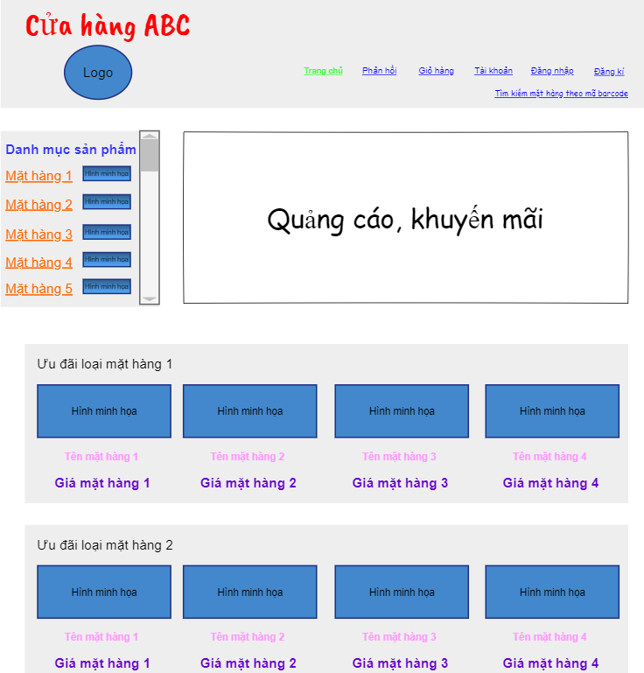

Trang mặt hàng 1:

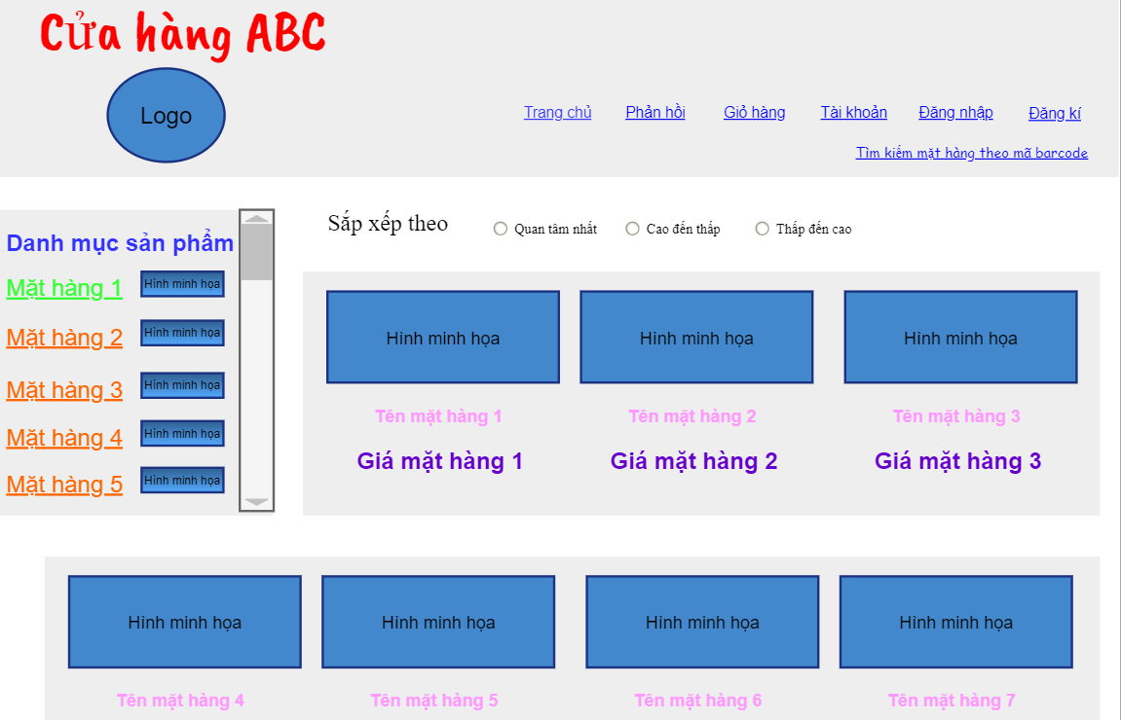

Trang quản lí giỏ hàng:

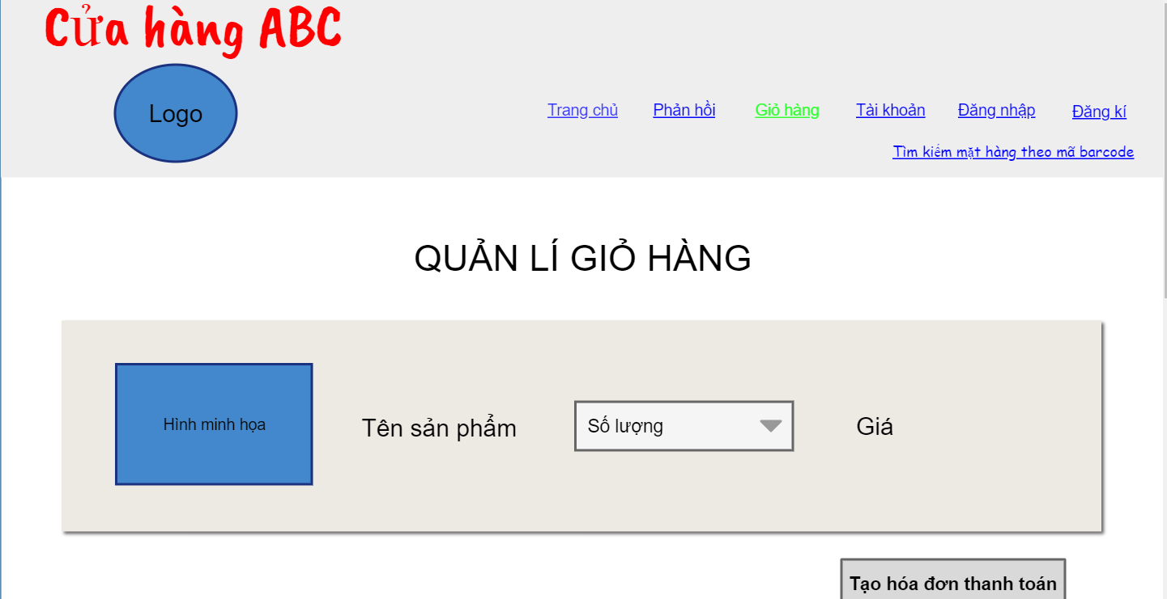

Trang đăng nhập:

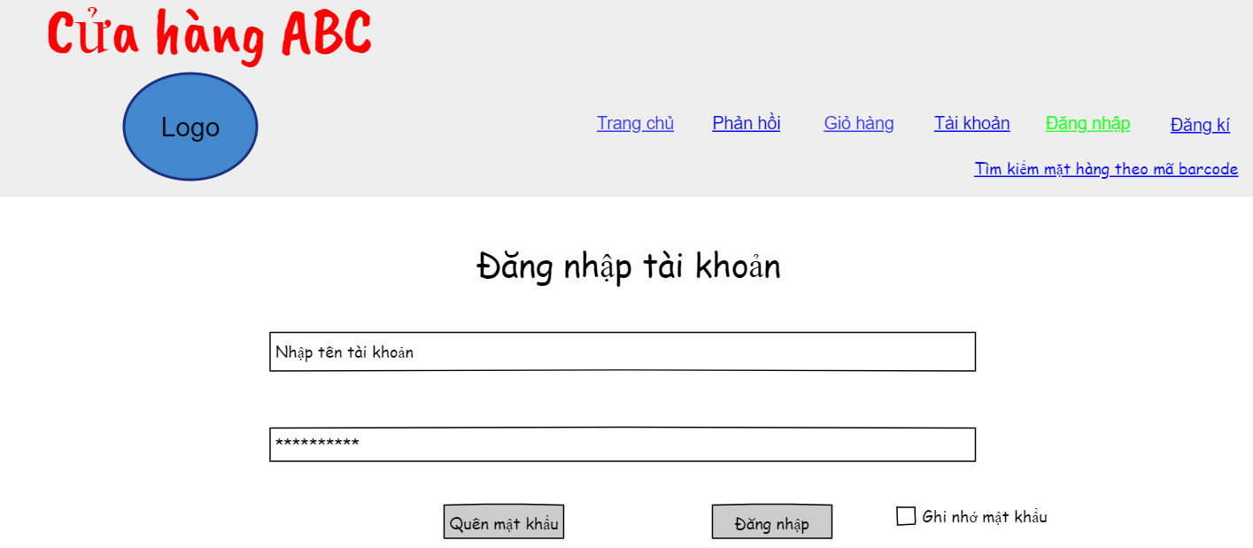

Trang phản hồi:

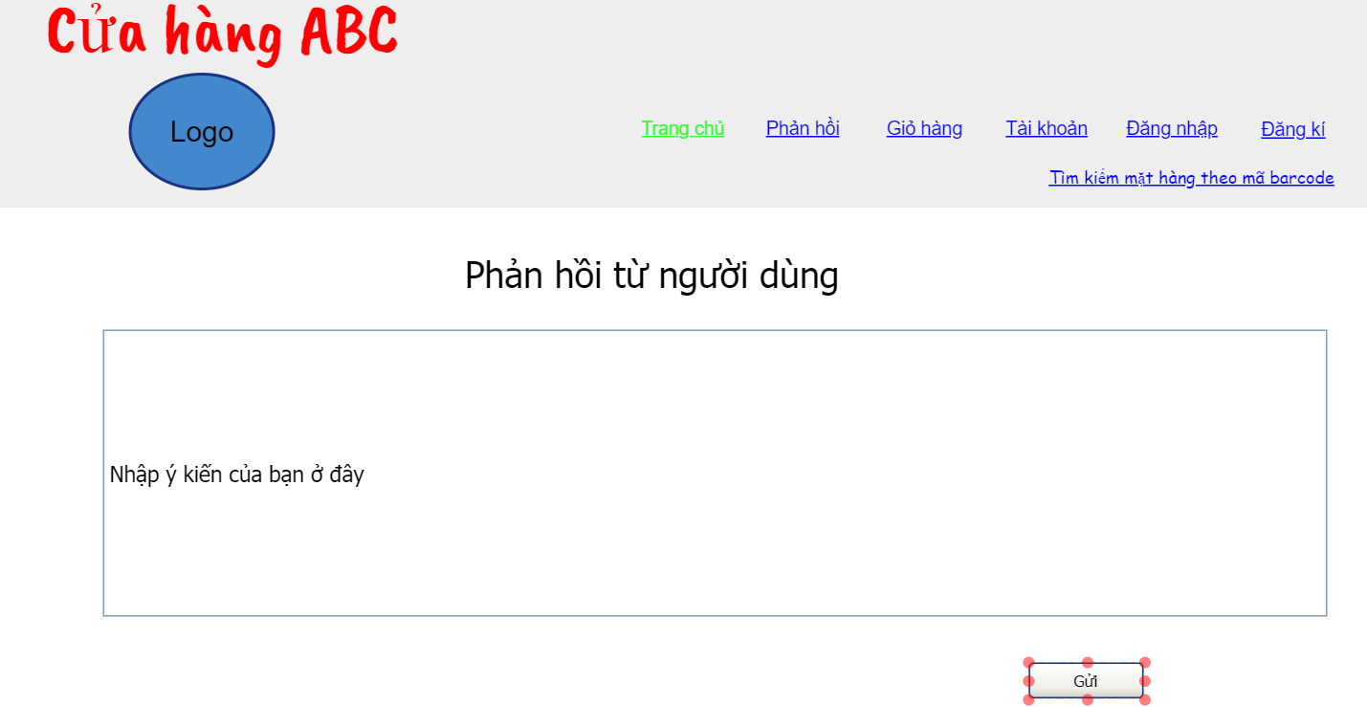

Trang quản lí

